GKlick 9/K2: Leseverstehen PG
______/ 19 (12) Pkte = _______

Text 1: Meine Stadt
Liebe Oma,
Wir sind umgezogen (=déménager) und jetzt schreibe ich dir über meine Stadt.
Ich wohne im Zentrum, in einem kleinen aber schönen Haus. Das ist super. Meine neue Schule ist ganz nah, nur 5 Minuten zu Fuss. Neben der Schule ist auch ein Sportplatz; da spiele ich oft Fussball oder Basketball mit meinen neuen Freunden. Meistens nach der Schule. Mein Vater arbeitet in der Bank, hinter dem Haus. Im Zentrum gibt es auch ein Kino neben der Bäckerei und ein Kiosk befindet sich vor dem Park. In der Bäckerei kann man gutes Brot, leckere Kuchen und viele Sorten von Brötchen kaufen. Am Kiosk finde ich interessante Zeitschriften und mein Vater kauft dort jeden Tag seine Zeitung. Am Wochenende gehe ich manchmal mit meiner Familie ins Kino und oft treffe ich meine Freunde im Park. Wir diskutieren, fahren Rad oder laufen durch den Park. Das ist toll!

Und du, wann kommst du uns besuchen?
Tschüss,
Dein Fabio

1. Sind diese Aussagen richtig (R) oder falsch (F)? Kreuz an:
 | R | F
a) Das Haus von Fabio ist schön, aber klein.
b) Fabio mag Fussball und Volleyball spielen.
c) Fabio geht nie ins Kino.
d) In der Stadt gibt es viel zu machen.
e) Fabio hat keine Freunde in dieser neuen Stadt.
f) Fabio ist schnell in der Schule.

___ / 3 (2)
2. Antworte kurz auf diese Fragen?
a) Wie geht Fabio zur Schule?
b) Wo macht Fabio manchmal Radtouren
c) Was macht der Vater von Fabio am Kiosk?
d) Wo ist das Kino?
e) Wann macht Fabio Sport auf dem Sportplatz?
___ / 5 (3)
Text 2 : Auf dem Land oder in der Stadt leben ?

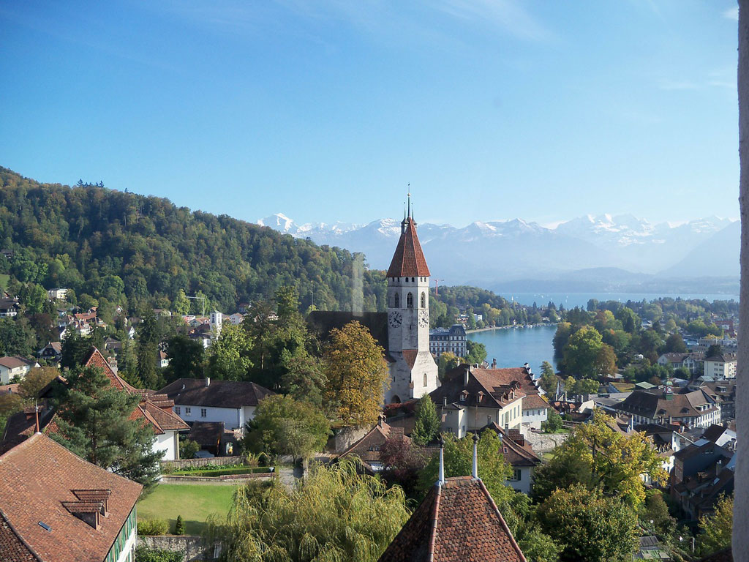
Chris wohnt in einem kleinen Dorf (= village): Maienfeld. Es gibt nur 3000 Einwohner, aber eine schöne Landschaft (=paysage). Chris ist sehr glücklich in seinem Dorf. Er liebt die Berge, vor allem im Winter, weil er gerne Ski fährt. Aber auch im Sommer gibt es hier in Maienfeld viel zu machen: wandern, klettern oder Rad fahren. Das Leben auf dem Dorf gefällt ihm. Die Nachbarn kennen sich untereinander, das Wasser ist sauber und es gibt wenig Verkehr.
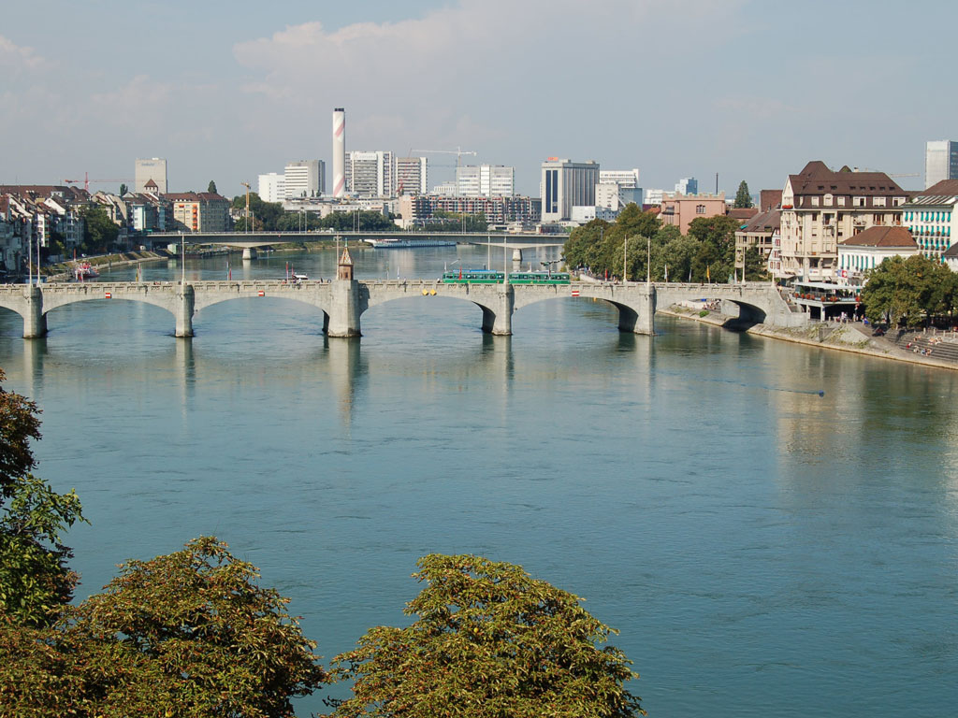
Erika wohnt auch in der Schweiz. Aber sie wohnt in einer grossen Stadt: Basel. Sie kann nicht verstehen, wie einige Leute gerne in einem Dorf wohnen. Sie findet das langweilig; für sie gibt es auf dem Land nichts zu machen.
« Hier in Basel ist immer viel los. Ich kann jederzeit ins Kino, ins Theater, ins Konzert oder in die Disco gehen. Es gibt hier interessante Museen und Jugendclubs, gute Schulen, Sportvereine und tolle Einkaufszentren. Das Leben in Basel ist genial.

Wer sagt was? Kreuz an:
 | Chris | Erika
1) Ich wohne gern auf dem Land (campagne).
2) Ich könnte nie in einem Dorf leben.
3) Ich kann hier schöne Radtouren machen.
4) Es gibt viel Kontakt zwischen den Leuten.
5) Hier kann man viele Aktivitäten in der Natur machen.
6) Das Leben auf dem Land ist nicht interessant.
7) Hier kann man shoppen.

___ / 7 (4)

Text 3: Mit der Stadtbahn ins Zentrum.
Ordne die Sätze vom Dialog. Schreib die Buchstaben in die Kästchen.

Person A Person B
a. Nein. Ganz leicht. Du nimmst die g. Ist das eine Strassenbahn?
Stadtbahn, Linie 16.
h. Ja. Ich muss zum Bahnhof und
b. Du möchtest also allein ins Zentrum. möchte ein bisschen shoppen.
Ist das schwierig?
c. Ja, am Anfang. Später wird sie
dann eine U-Bahn. i. Aha. Und wo kann ich einkaufen?

d. Also, noch mal. Du fährst mit der j. Ich verstehe, die fährt erst oben Stadtbahn. Du steigst hier in Roden- und dann unten.
kirchen ein, und am Bahnhof steigst
du wieder aus. Ganz einfach! k. Na gut. Danke.

e. Einkaufen? Am besten gehst du durch l. Kann ich eigentlich auch mit dem
die Fussgängerzone zum Markt. Schiff fahren?

f. Ja, aber das dauert zu lang.

B
h
g
i
A
b

____ / 4 (3)

LÖSUNGEN

Kapitel 2: Leseverstehen PG
________ / 19 Pkte= __________

Text 1: Meine Stadt
1. Sind diese Aussagen richtig (R) oder falsch (F)? Kreuz an:
 | R | F
a) Das Haus von Fabio ist schön, aber klein. | X
b) Fabio mag Fussball und Volleyball spielen. |  | X
c) Fabio geht nie ins Kino. |  | X
d) In der Stadt gibt es viel zu machen. | X
e) Fabio hat keine Freunde in dieser neuen Stadt. |  | X
f) Fabio ist schnell in der Schule. | X
___ / 3

2. Antworte kurz auf diese Fragen?
a) Wie geht Fabio zur Schule? zu Fuss
b) Wo macht Fabio manchmal Radtouren? im Park
c) Was macht der Vater von Fabio am Kiosk? er kauft seine Zeitung
d) Wo ist das Kino? neben der Bäckerei
e) Wann macht Fabio Sport auf dem Sportplatz? nach der Schule

___ / 5

Text 2: Auf dem Land oder in der Stadt leben?
Wer sagt was? Kreuz an:

 | Chris | Erika
1) Ich wohne gern auf dem Land. | X
2) Ich könnte nie in einem Dorf leben. |  | X
3) Ich kann hier schöne Radtouren machen. | X
4) Es gibt viel Kontakt zwischen den Leuten. | X
5) Hier kann man viele Aktivitäten in der Natur machen. | X
6) Das Leben auf dem Land ist nicht interessant. |  | X
7) Hier kann man shoppen. |  | X

___ / 7

Text 3: Mit der Stadtbahn ins Zentrum.
Ordne die Sätze vom Dialog. Schreib die Buchstaben in den Kästchen.

B
h
g
j
i
l
k
A
b
a
c
d
e
f

____ /4

